2018年度

四川省宣汉县委办公室

部门决算公开编制

说明

目录

公开时间：2019年9月5日

第一部分 部门概况 4

一、基本职能及主要工作 4

二、机构设置 12

第二部分 2018年度部门决算情况说明 12

一、收入支出决算总体情况说明 12

二、收入决算情况说明 12

三、支出决算情况说明 12

四、财政拨款收入支出决算总体情况说明 13

五、一般公共预算财政拨款支出决算情况说明 14

六、一般公共预算财政拨款基本支出决算情况说明 18

七、“三公”经费财政拨款支出决算情况说明 19

八、政府性基金预算支出决算情况说明 20

九、 国有资本经营预算支出决算情况说明 21

十、预算绩效说明 21

十一、其他重要事项的情况说明 24

第三部分 名词解释 26

第四部分 附件 30

附件1 30

附件2 34

第五部分 附表 1

一、收入支出决算总表 1

二、收入总表 1

三、支出总表 1

四、财政拨款收入支出决算总表 1

五、财政拨款支出决算明细表（政府经济分类科目） 1

六、一般公共预算财政拨款支出决算表 1

七、一般公共预算财政拨款支出决算明细表 1

八、一般公共预算财政拨款基本支出决算表 1

九、一般公共预算财政拨款项目支出决算表 1

十、一般公共预算财政拨款“三公”经费支出决算表 1

十一、政府性基金预算财政拨款收入支出决算表 1

十二、政府性基金预算财政拨款“三公”经费支出决算表 1

十三、国有资本经营预算支出决算表 1

# 第一部分 部门概况

## 一、基本职能及主要工作

（一）主要职能。

1.负责县委日常文书的处理，中央和省、市、县委重要工作部署贯彻落实的督促检查，中央和省、市、县委领导同志批示的转达和催办落实。

2.按照县委要求和自身职责，搞好上下级、党内外、部门间的综合协调；

3.围绕中央和省、市、县委工作部署，收集信息、反映动态、综合调研，承担县委部分文稿的草拟、修改和校核工作，负责中央和省、市、县委文件的印制、分发、管理等工作；

4.负责县委各种会议事务工作和县委领导同志参加重大活动的组织安排，负责县委的有关接待工作；

5.负责受理和接待人民群众向县委和县委领导的来信来访，办理和协调处理信访案件；

6.负责全县党委系统办公信息化和办公自动化工作；

7.负责县委机关后勤服务工作，管理县委机关房产和其他固定资产以及基建计划及实施工作；

8.负责县委领导的安全保卫，负责县委机关大院的社会治安综合治理和安全防范工作；

9.负责县委办公室离退休人员的管理、服务工作；完成县委交办的其他任务。

（二）2018年重点工作完成情况。

2018年，县委办公室坚持“强势突破、转型发展”的工作基调，深入贯彻党的十九大精神，牢固树立“全县一盘棋”的大局观念，秉持“干就干成一流、做就做到极致”的工作理念，践行“是非分明、爱憎分明、赏罚分明”的工作导向，积极投身转型发展、脱贫攻坚等主战场，全力向上、奋勇向前，扎实高效推动各项工作干在实处、走在前列，坚持走正道、干正事、树正气，狠抓精细化管理，上下一心，务实重行，开拓创新，在参谋辅政、办文办会、后勤服务、督查考核、内部建设等方面做了大量的工作，较好地完成了各项目标任务，为推进县委各项工作、助推全县发展作出应有的贡献。  
　　一、以精细化为理念，主动谋事，参谋辅政质效实现新突破   
 （一）精准组织调查研究。围绕全县重点工作深入机关、乡镇、园区、农村开展调研。完成高质量调研报告5篇，其中《关于做大做强普光经济开发区的思考与建议》评为全市庆祝改革开放40周年理论研讨会优秀论文，《做强新型工业推动高质量发展研究》被市委政研室刊用，《巴山大峡谷景区管理建议》和《宣汉牛产业发展现状及对策建议》给县委决策提供了有价值的参考。总结提炼改革经验，《激励农业科技人员创新创业》入选四川40个改革典型案例，并被《四川改革动态》刊用。从旅游扶贫、易地搬迁、干部激励、公民道德教育、乡镇人大改革等方面总结出8篇经验文章，4篇被《达州改革动态》采用，4篇被《达州改革专报》上报。同时积极配合省市等各级组织开展调研，提供一手资料。  
　　（二）精心当好改革参谋。牵头起草了《关于全面深入贯彻落实党的十九大精神加快建设繁荣美丽新宣汉的决定》和《关于全面推动高质量发展建成繁荣美丽新宣汉的决定》，并送县委审议通过，配合完成旅游扶贫、饮用水源上移等建议报告的撰写。出台2018年度《改革工作要点》和《改革落实台账》作为全年改革纲领性文件，将62个专项改革方案责任分别落实到各县领导，县委书记、县长分别挂包5个专项改革方案，其他县领导根据工作分工挂包相应的改革方案，做到任务清、时限清、要求清。

（三）精确编报信息动态。始终围绕全县中心工作和县委决策部署，以服好务领导为宗旨，以高质量信息为目标，总结提炼基层做法，及时编发、报送信息动态。全年，我办共编发《宣汉要情》30期（含“大学习大讨论大调研”活动专刊10期），向市委办信息室等上级部门报送信息364条，其中《宣汉县扎实推进新的社会阶层代表人士综合评价试点工作》《宣汉县万盏红灯笼挂出乡风文明新风尚》等信息被省委《每日要情》采用，并获得县委主要领导的高度肯定和批示。

二、以精细化为标准，主动加压，办文办会质量实现新突破  
　　（一）综合文稿硕果累累。全年起草领导讲话稿120余篇、国家、省、市交流发言材料40篇、汇报材料90余篇，其他文稿50余篇，各类文稿共计300余篇，多次得到省、市、县各级领导肯定，编发《工作通报》11期。有向中办、国扶办、国家文旅部等上级单位的汇报材料，有在中央党校基层治理现代化建设研讨会、全省打赢脱贫攻坚战三年行动电视电话会议、全省易地扶贫搬迁现场会、全市第七届旅游发展大会等会议上的经验交流发言，有向省委巡视、市委巡察、全省经济责任审计和各级脱贫攻坚检查组的汇报材料，有在全国玻纤年会、全市招商引资工作汇报会上的PPT制作，有在县委十三届十二次全会、全县“大学习、大讨论、大调研”活动动员会等县内大会的讲话稿，以及在巴山大峡谷开门迎客等重大活动上的致辞，并完成《关于做大做强普光经济开发区的思考与建议》的“三大活动”调研材料，最近还起草完成了县第十三届四次党代会报告。

（二）文秘工作规范有序。强化发文源头管控，从严控制发文规格，制定发文审批制度，确保了公文的质量，全年发送各级各类文件共计612份。建立备案工作台账和发文登记制度，每一份公文运转的流程都清晰可见，全年没有出现公文的流失的现象。进一步规范明密件管理，共收发机要信件265余份，处理各级来文、撰写拟办意见485份，并实现零错误。

（三）办会工作精细高效。一年以来，统筹安排县委各类活动、会议共计510余项，其中县委重大会议、活动43项，县委常委会议36次，主动承办中央、省、市领导来宣调研61次，兄弟县市来宣考察9次；县委主要领导下乡调研30次、召开专题会议33次；拟办会议方案110份，方案送批1500人次，编发领导短信通知1920余条，编发各乡镇及县直单位通知550余条；安排值班带班240人次；抽查值班值守情况30次。成功协调组织了巴山大峡谷文旅扶贫景区开园暨中国文联“送欢乐下基层”演出活动，受到各级领导的好评。  
　　三、以精细化为状态，主动发力，后勤服务成效实现新突破

（一）精妙提供群众服务。坚持群众利益至上原则，务实奋进、铿锵前行，群众工作实现新突破，回访工作实现新跨越，舆情信息实现新作为，服务水平实现新提升，全年办结“市委书记信箱”交办件323件、“县委书记信箱”信件569件、群众纸质信件242件，办结率均为100%；解答脱贫攻坚政策436余次，有力促进了扶贫政策在基层落地见效。许多群众特别是在外务工人员通过“县委书记信箱”了解宣汉经济文化社会发展情况，咨询社保购买、养殖贷款、户口迁移等民生问题，我们都耐心细致的解答，通过这个平台既解了老百姓的疑惑，又宣传了县委、县政府的决策，收到了良好效果。

（二）精细提供办公服务。创优办公环境，提升服务水平，规范管理行为；大力开展“绿化、美化、亮化”工作，定期对各种观赏类植物修剪、整形、美化和病虫害防治。盘活办公用房存量资产，对县民宗局、环保局、环监站调新交旧办公用房进行了有效利用，保障了重点项目办公用房需求。

(三）精心提供接待服务。推行“五个一”接待模式（一份微笑、一份《接待手册》、一路热情讲解、一张特色桌签和一本宣传画册），提供个性服务,在较好地完成了各项接待任务的同时，表达了宣汉礼仪，展示了宣汉风采，宣传了宣汉文化，得到了来访领导和客人的一致好评。全年共接待省市领导、乡友、客商等460余批次、约6000人次，并协助县委、县政府、各部门接待大小会议70余次。

四、以精细化为载体，主动担当，督查考核力度实现新突破

（一）围绕检查督办当好“督查员”。突出重点，采取实地督查、联合督查、盘点督查、跟踪督查等方式，定期组织开展专项督查，推动各项决策部署和工作事项落实到位。10个重点工作督查组针对精准扶贫、易地搬迁等重点工作开展了10余次专项督查，发出督查通报9期，有力推动了宣汉脱贫攻坚工作走在全省前列。全年共发出《督办通知》120期、《宣汉督查》15期，撰写督查报告25期，下发督查通报24期。牵头督促党群部门办理党代表提案、政协委员提案19件。

（二）围绕考核问责当好“考核员”。认真完成了市上对我县2017年度目标绩效实地考评工作，严格按照市委市政府下达我县目标绩效考核内容，分解下达各项目标任务，明确责任任务到人，细化目标进度到月，定期督查促进度，反复研究解难题，实现了各项重点工作高效推动、圆满完成。聚焦巴山大峡谷旅游扶贫综合开发、中国（普光）微玻纤新材料产业园等全省重点项目建设，切实做好了市人大每季度来宣验收督导工作。同时，做好了2018年度全县目标完成情况自查报告的起草、送审、报送和迎接市上对我县2018年度目标考核的准备工作。制定了对各地各部门2018年度目标绩效管理考评文件方案。

五、以精细化为文化，主动作为，内部建设水平实现新突破  
 （一）扎实有效地做好党建工作。分别按月和按季度开展党总支主题党员活动日和党风廉政建设主题日活动，做到月月有主题、月月有重点，领导带头讲党课，推动“三会一课”落到实处。努力提高党员干部的思想水平和业务素质，锤炼党员队伍的团结性和纯洁性，确保党的先进性，不断提高基层党组织的战斗力。深入推进“两学一做”主题教育，促使主题教育常态化与制度化，让每名党员干部牢记党的宗旨、遵守党的纪律、弘扬党的传统。紧密联系工作实际，围绕“转型发展、均衡发展”的工作基调，扎实有效地开展“大学习、大讨论、大调研”活动，为加快建设繁荣美丽新宣汉提供强大的思想活力和发展动力。

（二）循序渐进地做好干部工作。把脱贫攻坚工作与干部的成长相结合，强调干部队伍的修身、锻能、律行和塑形，强化学习锻炼、参谋服务、制度建设和作风建设，促进干部全面发展。全年县委办系统，1名干部晋升为副县级、1名干部晋升为正科实质干部，6名干部提任为副科级。党总支先后确定了3名同志为党员发展对象，3名同志为预备党员。

（三）稳妥慎重地做好保密工作。一是加强宣传教育，利用各类保密专项督查、保密培训等机会向各单位发放宣传资料1000余份、《保密工作手册》1500余册、《保密工作笔记本》500余本。二是强化文件监管，做好涉密文件清退和销毁工作，全年组织回收9500余份中央、省、市和县级产生的涉密文件。三是维护公平正义，全力做好各类考试保密工作，实现各类人事考试未出现失泄密隐患。四是全面推进涉密领域国产化替代工程。  
　　（四）慎之又慎地做好机要工作。一是抓好机要密码业务。严格机要值班值守，落实双人双岗制度；认真抓好密码电报办理，切实规范电报收发，全年接收办理明密电报817份，发送明密电报67份。二是抓好电子政务工作。围绕县委中心工作，开设专题专栏，及时更新信息，加强全县电子公文（资料）交换系统、党政视频会议系统、政务短信平台运维管理，成功交换公文（资料）2300余份、召开电视电话会议20余次、发送各类政务短信130余万条。三是抓好重点工程项目建设。通信保障能力“提升工程”项目建设圆满完成，密码部门标准化建设有效实施，党政高清视频会议系统升级改建项目扎实推进，涉密电子政务内网项目建设有序开展。

## 二、机构设置

内设常委办、二秘股、行政股、督查室、综合室、书记信箱办、信息股、保卫股、法规股、政研室、机要室，共11个股室。

# 第二部分 2018年度部门决算情况说明

一、收入支出决算总体情况说明

2018年我办本年收入总计1577.62万元，与2017年相比增加91.1万元，增加6.12％。

2018年我办本年支出总计1577.62万元。与2017年相比增加91.1万元，增加6.12%。

主要变动原因是1.人员经费及培训费增加；2.扶贫等任务加重；3.巴山大峡谷开园以及现场会等。

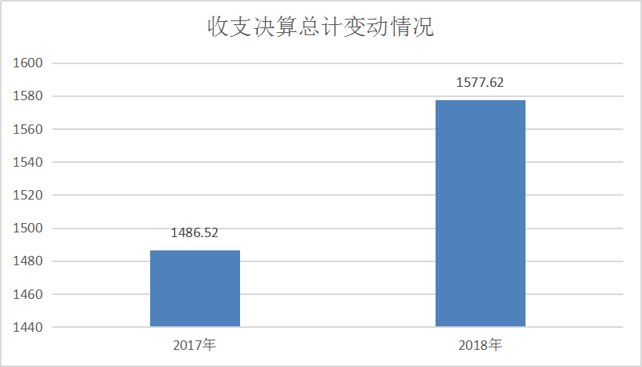

二、收入决算情况说明

2018年本年收入合计1577.62万元，：一般公共预算财政拨款收入1577.62万元，占100%。

三、支出决算情况说明

2018年本年支出合计1577.62万元，其中：基本支出409.19万元，占25.93%；项目支出1168.43万元，占74.07%。

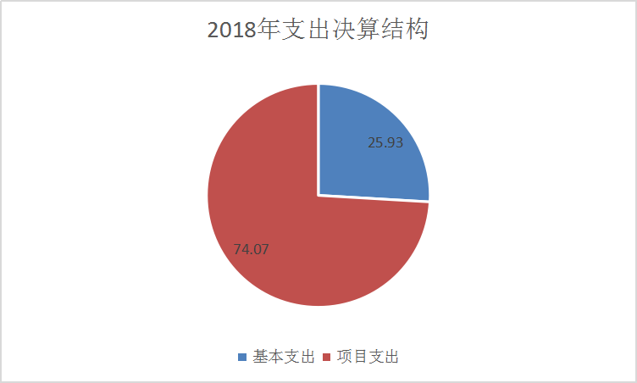

四、财政拨款收入支出决算总体情况说明

2018年我办财政拨款收入合计1577.62万元，与2017年相比增加91.1万元，增加6.12％。

2018年我办财政拨款支出总计1577.62万元。与2017年相比增加91.1万元，增加6.12%。

主要变动原因是1.人员经费及培训费增加；2.扶贫等任务加重；3.巴山大峡谷开园以及现场会等。

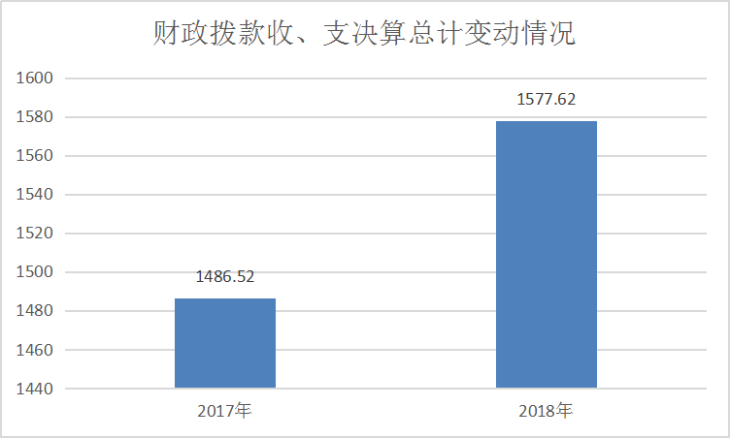

**（除国有资本经营预算外，数据来源于财决Z01-1表，口径为“总计”数+国有资本经营预算。）**

五、**一**般公共预算财政拨款支出决算情况说明

**（一）一般公共预算财政拨款支出决算总体情况**

2018年一般公共预算财政拨款支出1577.62万元，占本年支出合计的100%。与2017年相比，一般公共预算财政拨款增加91.1万元，增加6.12%。主要变动原因是1.人员经费及培训费增加；2.扶贫等任务加重；3.巴山大峡谷开园以及现场会等。

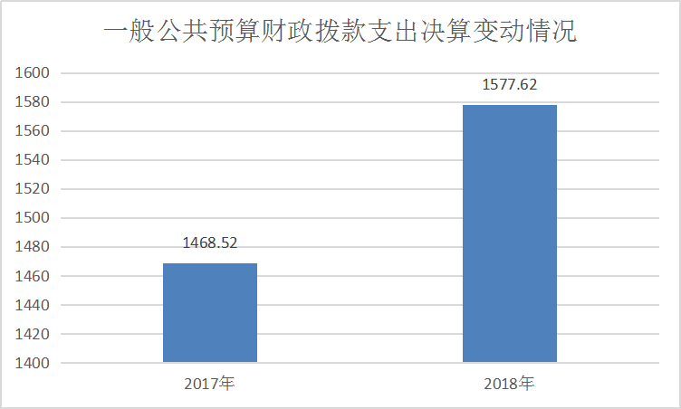

**（二）一般公共预算财政拨款支出决算结构情况**

2018年一般公共预算财政拨款支出1577.62万元，主要用于以下方面:一般公共服务支出1446.07万元，占91.7%；社会保障和就业支出88.2万元，占5.6%；医疗卫生与计划生育支出18.1万元，占1.14%；住房保障支出25万元，占1.56%。

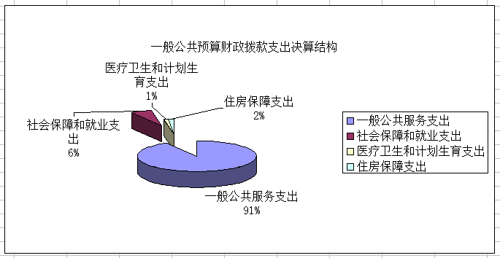

**（三）一般公共预算财政拨款支出决算具体情况**

**2018年一般公共预算支出决算数为1577.62万元**，**完成预算100%。其中：**

**1.一般公共服务支出: 支出决算为1446.07万元，完成预算100%，决算数等于预算数。**

**（1）政府办公厅（室）及相关机构事务支出决算为1421.45万元（行政运行277.64万元、专项业务支出961.48万元、其他政府办公厅（室）及相关机构事务182.32万元），完成预算100％，决算数等于预算数。**

**（2）纪检监察事务支出决算为24.62万元（派驻派出支出24.62万元），完成预算100％，决算数等于预算数。**

**2.社会保障和就业支出: 支出决算为88.27万元，完成预算100％，决算数等于预算数。**

**（1）行政事业单位离退休支出决算为88.27万元（机关事业单位基本养老保险缴费支出41.07万元、机关事业单位职业年金缴费支出5.6万元，其他行政事业单位离退休支出41.61万元），完成预算100％，决算数等于预算数。**

**3.医疗卫生与计划生育支出:支出决算为18.16万元，完成预算100％，决算数等于预算数。**

**4.住房保障支出：支出决算为25.12万元，完成预算100％，决算数等于预算数。**

**住房改革支出决算为25.12万元（住房公积金25.12万元），完成预算100％，决算数等于预算数。**

**（数据来源财决08表。上述“预算”口径为调整预算数）**

六**、一**般公共预算财政拨款基本支出决算情况说明

2018年一般公共预算财政拨款基本支出1577.62万元，其中：

人员经费353.72万元，主要包括：基本工资113.37万元、津贴补贴94.65万元、奖金8.36万元、机关事业单位基本养老保险缴费41.09万元、职业年金缴费5.58万元、职工基本医疗保险缴费11.48万元、公务员医疗补助缴费6.67万元、其他社会保障缴费1.7万元、住房公积金25.11万元、生活补助45.71万元。  
　　公用经费55.46万元，主要包括：办公费2.23万元、水费0.8万元、电费9.2万元、邮电费5万元、公务用车维修（护）费1万元、培训费1.55万元、工会经费2.06万元、其他交通费26万元，其他商品服务支出7.62万元。

**（数据来源财决07表）**

七、“三公”经费财政拨款支出决算情况说明

**（一）“三公”经费财政拨款支出决算总体情况说明**

2018年度我办“三公经费”支出预算总额79万元，其中公务用车运行维护费9万元，公务接待费70万元；较2017年较少1万元，其中公务用车运行维护费减少1万元，公务接待费与2017年持平。**决算数等于预算数。**

**（上述“预算”口径为调整预算数，包括政府性基金支出决算情况。）**

**（二）“三公”经费财政拨款支出决算具体情况说明**

2018年“三公”经费财政拨款支出决算中，因公出国（境）费支出决算0万元，占0%；公务用车购置及运行维护费支出决算0万元，占0%；公务接待费支出决算70万元，占100%。具体情况如下：

**公务接待费支出**9.40万元，**完成预算100%。**公务接待

九、国有资本经营预算支出决算情况说明

2018年国有资本经营预算拨款支出0万元。

十、预算绩效情况说明

**（一）预算绩效管理工作开展情况。**

根据预算绩效管理要求，本部门（单位）在年初预算编制阶段，组织对3个项目开展了预算事前绩效评估，对3个项目编制了绩效目标，预算执行过程中，对这3个项目开展绩效监控，年终执行完毕后，开展了绩效目标完成情况梳理填报。

本办按要求对2018年部门整体支出开展绩效自评，从评价情况来看，3个评价项目平均得分95分，最高得分97分，最低得分92分。被评价项目总体绩效目标明确，决策依据充分，资金分配科学合理，项目管理较规范，项目完成良好，基本达到了预期效果。本部门还自行组织了3个项目绩效评价，从评价情况来看，预算编制质量较好，预算信息公开符合要求；预算执行进度良好，年末无结转结余；财务制度健全，会计核算总体规范、准确；项目在实施过程中严格执行有关制度规定，基本达到了预期效果。

**（二）项目绩效目标完成情况。** 本部门在2018年度部门决算中反映“2018宣汉县纪委监委派驻纪检监察机构工作经费”、“2018年宣汉县委日常工作专项”、“2018年宣汉县委专用视频会议系统升级改造等项目”3个项目均完成绩效目标。本单位部门对这3个项目进行公开，基本达到了预期效果。

1.其他纪检监察事务项目绩效目标完成情况综述。项目全年预算数24.62万元，执行数为24.62万元，完成预算的100%。通过项目实施，保障我办纪律监察严格执行，正风肃纪工作顺利开展，确保我办在日常工作开展中严守党纪党风，做好表率作用。

|  |  |  |  |  |  |  |
| --- | --- | --- | --- | --- | --- | --- |
| 项目支出绩效目标完成情况表(2018 年度) | | | | | | |
| 项目名称 | | | 县委办驻地纪检组监察事务项目 | | | |
| 预算单位 | | | 县委办 | | | |
| 预算执行情况(万元) | 预算数: | | 24.62万元 | | 执行数: | 24.62万元 |
| 其中-财政拨款: | | 24.62万元 | | 其中-财政拨款: | 24.62 |
| 其它资金: | | 0 | | 其它资金: | 0 |
| 年度目标完成情况 | 预期目标 | | | | 实际完成目标 | |
| 确保各项规章制度遵纪守法 | | | | 保障了我办各项工作有法可依，按照正规标准执行。 | |
| 绩效指标完成情况 | 一级指标 | 二级指标 | | 三级指标 | 预期指标值(包含数字及文字描述) | 实际完成指标值(包含数字及文字描述) |
| 项目完成指标 | 科学决策 | | 必要性、可行性 | ≧95 | 符合国家政策，符合当前经济发展需要。 |
| 项目完成指标 | 绩效目标 | | 明确性、合理性 | ≧95 | 符合实际需求 |
| 项目完成指标 | 资金管理 | | 资金使用 | ≧95 | 资金使用规范 |
| 项目完成指标 | 项目执行 | | 执行规范 | ≧95 | 管理制度健全，管理过程科学规范 |
| 项目完成指标 | 项目完成 | | 完成质量 | =100 | 符合绩效目标 |
| 效益指标 |  | | 社会效益 | ≧95 | 保障我办纪检组工作高效 |
| 效益指标 |  | | 使用效率 | =100 | 保障正常运行 |
| 满意度指标 |  | | 服务对象满意度 | ≧95 | 满意 |

2.2018年宣汉县委日常工作专项项目绩效目标完成情况综述。项目全年预算数961.48万元，执行数为961.48万元，完成预算的100%。通过项目实施，搞好上下级、党内外、部门间的综合协调，妥善受理和接待人民群众向县委和县委领导的来信来访，办理和协调处理了信访案件，提高了人民满意度；保障了县委各种会议事务工作和县委领导同志参加重大活动的组织安排，将县委的有关接待工作合理安排。

|  |  |  |  |  |  |  |
| --- | --- | --- | --- | --- | --- | --- |
| 项目支出绩效目标完成情况表(2018 年度) | | | | | | |
| 项目名称 | | | 宣汉县委办日常工作 | | | |
| 预算单位 | | | 县委办 | | | |
| 预算执行情况(万元) | 预算数: | | 961.48万元 | | 执行数: | 961.48万元 |
| 其中-财政拨款: | |  | | 其中-财政拨款: |  |
| 其它资金: | | 0 | | 其它资金: | 0 |
| 年度目标完成情况 | 预期目标 | | | | 实际完成目标 | |
| 搞好上下级、党内外、部门间的综合协调，妥善受理和接待人民群众向县委和县委领导的来信来访，办理和协调处理了信访案件，提高了人民满意度；保障了县委各种会议事务工作和县委领导同志参加重大活动的组织安排，将县委的有关接待工作合理安排,保障精准扶贫到位 | | | | 保障搞好上下级、党内外、部门间的综合协调，妥善受理和接待人民群众向县委和县委领导的来信来访，办理和协调处理了信访案件，提高了人民满意度；保障了县委各种会议事务工作和县委领导同志参加重大活动的组织安排，将县委的有关接待工作合理安排 认真排查摸底，保证扶贫工作稳步进行，保障贫困户有效脱贫。 | |
| 绩效指标完成情况 | 一级指标 | 二级指标 | | 三级指标 | 预期指标值(包含数字及文字描述) | 实际完成指标值(包含数字及文字描述) |
| 项目完成指标 | 科学决策 | | 必要性、可行性 | ≧95 | 符合国家政策，符合当前经济发展需要。 |
| 项目完成指标 | 绩效目标 | | 明确性、合理性 | ≧95 | 符合实际需求 |
| 项目完成指标 | 资金管理 | | 资金使用 | ≧95 | 资金使用规范 |
| 项目完成指标 | 项目执行 | | 执行规范 | ≧95 | 管理制度健全，管理过程科学规范 |
| 项目完成指标 | 项目完成 | | 完成质量 | =100 | 符合绩效目标 |
| 效益指标 |  | | 社会效益 | ≧95 | 推动县委办各项工作高效开展 |
| 效益指标 |  | | 使用效率 | =100 | 完成了年初各项目标任务 |
| 满意度指标 |  | | 服务对象满意度 | ≧95 | 满意 |

1. 2018年宣汉县委专用视频会议系统升级改造等项目绩效目标完成情况综述。项目全年预算数182.32万元，执行数为182.32万元，完成预算的100%。通过项目实施，保障县委办各级视频会议的正常召开，确保了上级会议精神的准确全面的传达贯彻落实，并做到了执行有力。发现的主要问题：预算编制不精准。下一步改进措施：加强细化项目精准预算编制。

|  |  |  |  |  |  |  |
| --- | --- | --- | --- | --- | --- | --- |
| 项目支出绩效目标完成情况表(2018 年度) | | | | | | |
| 项目名称 | | | 2018年宣汉县委专用视频会议系统升级改造等项目 | | | |
| 预算单位 | | | 县委办 | | | |
| 预算执行情况(万元) | 预算数: | | 182.32 | | 执行数: | 182.32 |
| 其中-财政拨款: | | 182.32 | | 其中-财政拨款: | 182.32 |
| 其它资金: | | 0 | | 其它资金: | 0 |
| 年度目标完成情况 | 预期目标 | | | | 实际完成目标 | |
| 县委专用视频会议系统升级改造 | | | | 完全成了县委专用视频会议系统升级改造，提升了县委办视频会议质量和效果。 | |
| 绩效指标完成情况 | 一级指标 | 二级指标 | | 三级指标 | 预期指标值(包含数字及文字描述) | 实际完成指标值(包含数字及文字描述) |
| 项目完成指标 | 科学决策 | | 必要性、可行性 | ≧95 | 符合当前经济社会发展需要 |
| 项目完成指标 | 绩效目标 | | 明确性、合理性 | ≧95 | 符合实际需求，合理可行 |
| 项目完成指标 | 资金管理 | | 资金使用 | ≧95 | 资金使用规范 |
| 项目完成指标 | 项目执行 | | 执行规范 | ≧95 | 管理制度健全，管理过程科学规范 |
| 项目完成指标 | 项目完成 | | 完成质量 | =100 | 完成视频会议系统升级改造 |
| 效益指标 |  | | 社会效益 | ≧95 | 确保了上级会议精神的准确全面的传达贯彻落实，并做到了执行有力 |
| 效益指标 |  | | 使用效率 | =100 | 提升了县委办视频会议质量和效果。 |
| 满意度指标 |  | | 服务对象满意度 | ≧95 | 满意 |

**（三）部门开展绩效评价结果。**

本部门按要求对2018年部门整体支出绩效评价情况开展自评，《宣汉县县委员会2018年部门整体支出绩效评价报告》见附件。

本部门自行组织对3个项目开展了绩效评价，完成了绩效目标，保障我办纪律监察严格执行，正风肃纪工作顺利开展，确保我办在日常工作开展中严守党纪党风，做好表率作用。搞好上下级、党内外、部门间的综合协调，妥善受理和接待人民群众向县委和县委领导的来信来访，办理和协调处理了信访案件，提高了人民满意度；保障了县委各种会议事务工作和县委领导同志参加重大活动的组织安排，将县委的有关接待工作合理安排。保障县委办各级视频会议的正常召开，确保了上级会议精神的准确全面的传达贯彻落实，并做到了执行有力

十一、其他重要事项的情况说明

（一）机关运行经费支出情况

2018年，机关运行经费支出55.46万元，比2017年63.07万元，减少7.61万元，下降12.06%。主要原因是我单位主要原因是厉行节约，压缩开支。。

（数据来源财决CS05表）

（二）政府采购支出情况

2018年，我单位政府采购支出总额0万元，其中：政府采购货物支出0万元、政府采购工程支出0万元、政府采购服务支出0万元。主要用于（具体工作）。授予中小企业合同金额?0万元，占政府采购支出总额的0%，其中：授予小微企业合同金额0万元，占政府采购支出总额的0%。

（数据来源财决CS06表）

（三）国有资产占有使用情况

截至2018年12月31日，我单位共有车辆1辆，其中：部级领导干部用车0辆、一般公务用车0辆、一般执法执勤用车0辆、特种专业技术用车1辆、其他用车0辆，其他用车主要是用于……单价50万元以上通用设备0台（套），单价100万元以上专用设备0台（套）。

（数据来源财决CS05表，按部门决算报表填报数据罗列车辆情况。）

1. **名**词解释

1.财政拨款收入：指单位从同级财政部门取得的财政预算资金。

2.事业收入：指事业单位开展专业业务活动及辅助活动取得的收入。如…（二级预算单位事业收入情况）等。

3.经营收入：指事业单位在专业业务活动及其辅助活动之外开展非独立核算经营活动取得的收入。如…（二级预算单位经营收入情况）等。

4.其他收入：指单位取得的除上述收入以外的各项收入。主要是…（收入类型）等。

5.用事业基金弥补收支差额：指事业单位在当年的财政拨款收入、事业收入、经营收入、其他收入不足以安排当年支出的情况下，使用以前年度积累的事业基金（事业单位当年收支相抵后按国家规定提取、用于弥补以后年度收支差额的基金）弥补本年度收支缺口的资金。

6.年初结转和结余：指以前年度尚未完成、结转到本年按有关规定继续使用的资金。

7.结余分配：指事业单位按照事业单位会计制度的规定从非财政补助结余中分配的事业基金和职工福利基金等。

8、年末结转和结余：指单位按有关规定结转到下年或以后年度继续使用的资金。

9.201一般公共服务支出：

（1）20103政府办公厅（室）及相关机构事务：2010301行政运行；2010302一般行政管理事务；2010399其他政府办公厅（室）及相关机构事务支出。

（2）20106财政事务：2010699其他财政事务支出。

（3）20111纪检监察事务支出：2011105派驻派出机构。

（4）20132组织事务：2013299其他组织事务支出。

10.204公共安全支出：20499其他公共安全支出：2049901其他公共安全支出。

11.208社会保障和就业支出：

（1）20805行政事业单位离退休：2080505机关事业单位基本养老保险缴费支出；2080506机关事业单位职业年金缴费支出。

（2）20808抚恤：2080801死亡抚恤。

12.210医疗卫生与计划生育支出：

（1）21004公共卫生：2100409重大公共卫生专项。

（2）21011行政事业单位医疗：2101101行政单位医疗；2101102事业单位医疗；2101103公务员医疗补助；2101199其他行政事业单位医疗支出。

13.212城乡社区支出：

（1）21201城乡社区管理事务：2120199其他城乡社区管理事务支出。

（2）21299其他城乡社区支出：2129999其他城乡社区支出。

（3）21213城市基础设施配套费及对应专项债务收入安排的支出：2121301城市公共设施。

14.213农林水支出：

（1）21301农业：2130142农村道路建设；2130152对高校毕业生到基层任职补助；2130199其他农业支出。

（2）21303水利：2130316农田水利。

（3）21305扶贫：2130504农村基础设施建设；2130599其他扶贫支出。

（4）21307农村综合改革：2130705对村民委员会和村党支部的补助；2130706对村集体经济组织的补助。

（6）21399其他农林水支出：2139999其他农林水支出。

15.221住房保障支出：

22102住房改革支出：2210201住房公积金。

16.229其他支出：

（1）22904其他政府性基金及对应专项债务收入安排的支出：2290400其他政府性基金及对应专项债务收入安排的支出。

（2）22960彩票公益金及对应专项债务收入安排的支出：2296002用于社会福利的彩票公益金支出。

17.基本支出：指为保障机构正常运转、完成日常工作任务而发生的人员支出和公用支出。

18.项目支出：指在基本支出之外为完成特定行政任务和事业发展目标所发生的支出。

19.经营支出：指事业单位在专业业务活动及其辅助活动之外开展非独立核算经营活动发生的支出。

20.“三公”经费：指部门用财政拨款安排的因公出国（境）费、公务用车购置及运行费和公务接待费。其中，因公出国（境）费反映单位公务出国（境）的国际旅费、国外城市间交通费、住宿费、伙食费、培训费、公杂费等支出；公务用车购置及运行费反映单位公务用车车辆购置支出（含车辆购置税）及租用费、燃料费、维修费、过路过桥费、保险费等支出；公务接待费反映单位按规定开支的各类公务接待（含外宾接待）支出。

21.机关运行经费：为保障行政单位（含参照公务员法管理的事业单位）运行用于购买货物和服务的各项资金，包括办公及印刷费、邮电费、差旅费、会议费、福利费、日常维修费、专用材料及一般设备购置费、办公用房水电费、办公用房取暖费、办公用房物业管理费、公务用车运行维护费以及其他费用。

第四部分 附件

## 附件1

宣汉县委员会2018年部门整体支出绩效评价报告

一、部门（单位）概况

（一）机构组成。

内设常委办、二秘股、行政股、督查室、综合室、书记信箱办、信息股、保卫股、法规股、政研室、机要室，共11个股室。

1. 机构职能。

1.负责县委日常文书的处理，中央和省、市、县委重要工作部署贯彻落实的督促检查，中央和省、市、县委领导同志批示的转达和催办落实。

2.按照县委要求和自身职责，搞好上下级、党内外、部门间的综合协调；

3.围绕中央和省、市、县委工作部署，收集信息、反映动态、综合调研，承担县委部分文稿的草拟、修改和校核工作，负责中央和省、市、县委文件的印制、分发、管理等工作；

4.负责县委各种会议事务工作和县委领导同志参加重大活动的组织安排，负责县委的有关接待工作；

5.负责受理和接待人民群众向县委和县委领导的来信来访，办理和协调处理信访案件；

6.负责全县党委系统办公信息化和办公自动化工作；

7.负责县委机关后勤服务工作，管理县委机关房产和其他固定资产以及基建计划及实施工作；

8.负责县委领导的安全保卫，负责县委机关大院的社会治安综合治理和安全防范工作；

9.负责县委办公室离退休人员的管理、服务工作；完成县委交办的其他任务。

1. 人员概况。

现有编制37人（其中：行政编制33人，事业编制4人），实有人数32人，其中行政人员29人，事业人员3人。

二、部门财政资金收支情况

（一）部门财政资金收入情况。

2018年收入决算为1577.62万元（其中：政府性基金预算财政拨款0万元）。

1. 部门财政资金支出情况。

2018年支出决算为1577.62万元。

按支出性质分类为：基本支出409.20万元（其中：人员经费353.74万元，日常公用经费55.46万元），占总支出的25.93％；项目支出1168.43万元，占总支出的74.07％。

按功能分类为：一般公共服务支出1446.07万元，占总支出的91.66％；社会保障和就业支出88.28万元，占总支出的5.60％；医疗卫生与计划生育支出18.16万元，占总支出的1.15％；住房保障支出25.12万元，占总支出的1.59％。

三、部门整体预算绩效管理情况（根据适用指标体系进行调整）

（一）部门预算管理。

2018年预算编制为1489.98万元，其中：基本支出409.2万元（其中：人员经费353.72万元，日常公用经费55.46万元），项目支出1168.43万元。部门绩效目标为：保障我办纪律监察严格执行，正风肃纪工作顺利开展，确保我办在日常工作开展中严守党纪党风，做好表率作用。搞好上下级、党内外、部门间的综合协调，妥善受理和接待人民群众向县委和县委领导的来信来访，办理和协调处理了信访案件，提高了人民满意度；保障了县委各种会议事务工作和县委领导同志参加重大活动的组织安排，将县委的有关接待工作合理安排。保障县委办各级视频会议的正常召开，确保了上级会议精神的准确全面的传达贯彻落实，并做到了执行有力。

通过相关项目的实施以及财政资金的足额高效投入，年终目标任务全面完成。

预算编制准确方面：财政拨款收入预决算差异率、非财政拨款收入预决算差异率、年初结转和结余预决算差异率、人员经费预决算差异率、公用经费预决算差异率等有待进一步加强。权重分值为25分，我单位得分22.5分。

支出控制：我单位严格按照预算执行，基本支出和项目支出坚持先有预算后执行的原则，把有限的财力用到刀刃上。

预算动态调整：我单位所有预算动态调整事项都是通过法定程序批准后执行。

执行进度：我单位预算执行按序时进度结合工程合约定的时间保证按时按量完成，确保支付及时，充分发挥财政资金的职能作用。

预算完成情况：我单位预算完成情况良好，通过财政决算考核，权重分值为45分，我单位得分44.5分，且无不良记录。

（二）专项预算管理。

支出总额控制在调整预算总额以内，除调整预算内项目暂无其他相关事项的调整，财政供养人员控制在预算编制内，“三公”经费总的控制较好，预算79万元，实际支出未超本年预算和上年决算支出。预算管理方面，预算执行总体较为有效，但还需进一步强化，资金使用管理需严控进一步加强。在资产管理方面，建立了资产管理制度，定期进行盘点，做到该销号的销号，总的执行较好。

严格执行《四川省省级财政专项资金绩效分配管理暂行办法》和《宣汉县涉农惠民项目资金问责管理办法（试行）》监督落实项目资金。做到项目实施有规划，施工过程全程监督，成立项目管理指导小组及质量监督小组，使每个项目落到实处.

（三）结果应用情况。

我办整体绩效自评质量比去年较好，提高分值5分，得到财政部门及上级主管部门的肯定。我办对绩效目标考核情况和单位自评情况进行公开，接受审计、纪检监察、上级主管部门和社会以及专业机构等全方位的监督，设立意见收集箱，对我单位预算绩效管理中存在的问题进行梳理归纳，并建立专门的办公室对评价结果中反映出来的问题进行及时整改，交整改情况反馈给相关的单位、部门和社会监督对象。

四、评价结论及建议

（一）评价结论。

在财政预算支出及项目支出方面，严格执行财经管理制度，项目实施进行跟踪检查，做到支出按进度拨款，财政项目资金落到实处，发挥了财政资金的效益。对照整体支出绩效评价指标自我评分，我单位自评分为96分。

1. 存在问题。

1.预算编制不够全面、细化，预决算的合理性有待提高。

2.在项目资金使用中，项目建设进度缓慢，资金拨付进度跟不上。

（三）改进建议。

按照《预算法》编制预决算。完善资金管理及内部控制制度，确保资金安全，做到帐款、帐帐、帐实相符。由于人员少，工作量大，对全县环境保护等方面在资金安排、使用、核算上存在不合理现象，项目实施过程监管不到位；在今后工作中，进一步提高工作效率，把有限的资金用在刀忍上，为全县经济和社会事业发展更好地服好务。

## 附件2

2018年XXX项目支出绩效评价报告

（县财政没有安排我办2018年项目支出绩效评价工作)

一、评价工作开展及项目情况

项目评价实施方案情况（包括选点、评价指标、评价方法、基础数据表等情况）

二、评价结论及绩效分析

（一）评价结论

项目绩效评价总体结论（包括项目评价得分表）

（二）绩效分析

1、项目决策

必要性和可行性分析（包括政策依据和政策完善，政策和需求的吻合程度分析），绩效目标设置情况（包括绩效目标设置的明确性和合理性）

2、项目管理

资金分配情况（资金分配管理的科学合理性）资，金使用情况（项目、资金管理的科学规范性）

3、项目绩效

项目目标完成情况（数量、质量、时效、成本），项目效益情况（经济效益、项目社会效益、生态效益、可持续效益、公平性、资金使用效率、受益群体满意度等）。

三、存在主要问题

四、相关措施建议

第五部分 附表

## 收入支出决算总表

## 二、收入总表

## 三、支出总表

## 四、财政拨款收入支出决算总表

## 五、财政拨款支出决算明细表（政府经济分类科目）

## 六、一般公共预算财政拨款支出决算表

## 七、一般公共预算财政拨款支出决算明细表

## 八、一般公共预算财政拨款基本支出决算表

## 九、一般公共预算财政拨款项目支出决算表

## 十、一般公共预算财政拨款“三公”经费支出决算表

## 十一、政府性基金预算财政拨款收入支出决算表

## 十二、政府性基金预算财政拨款“三公”经费支出决算表

## 十三、国有资本经营预算支出决算表